人事管理系统
年度考核
用户手册

编制人员： | 任玉海
编制部门： | 西南大区工程技术部
适用项目范围： | 人事管理系统

版权声明和保密须知
本文件中出现的任何文字叙述、文档格式、插图、照片、方法、过程等内容，除另有特别注明，版权均属江苏金智教育信息股份有限公司所有，受到有关产权及版权法保护。任何单位和个人未经江苏金智教育信息股份有限公司的书面授权许可，不得复制或引用本文件的任何片断，无论通过电子形式或非电子形式。
Copyright © 2016江苏金智教育信息股份有限公司版权所有
目录
1 系统介绍 4
2 客户端要求 4
3 如何进入年度考核服务 4
4 系统使用 5
4.1 普通教职工角色 5
4.2 学院（部门）角色 6
4.3 人事处角色 7

系统介绍
年度考核应用是为了解决教职工一个年度的考核工作。人事处先进行考核方案的制定，教职工按照考核方案进行年度考核表的个人填报，各部门人事秘书进行考核表的审核、登记考核评定结果并提交各部门领导进行汇总审批，机关党委考核负责人组织和开展隶属机关党委的考核部门的考核审核，人事处代表学校组织考核业务、监控考核进展情况、登记和发布学校考核评定结果。

客户端要求
IE9、IE10、IE11
Chrome
360安全浏览器8.1*、360安全浏览器8.5*

如何进入年度考核服务
进入年度考核服务有两种方式：
1）在服务大厅首页找到年度考核并进入，如下图所示：
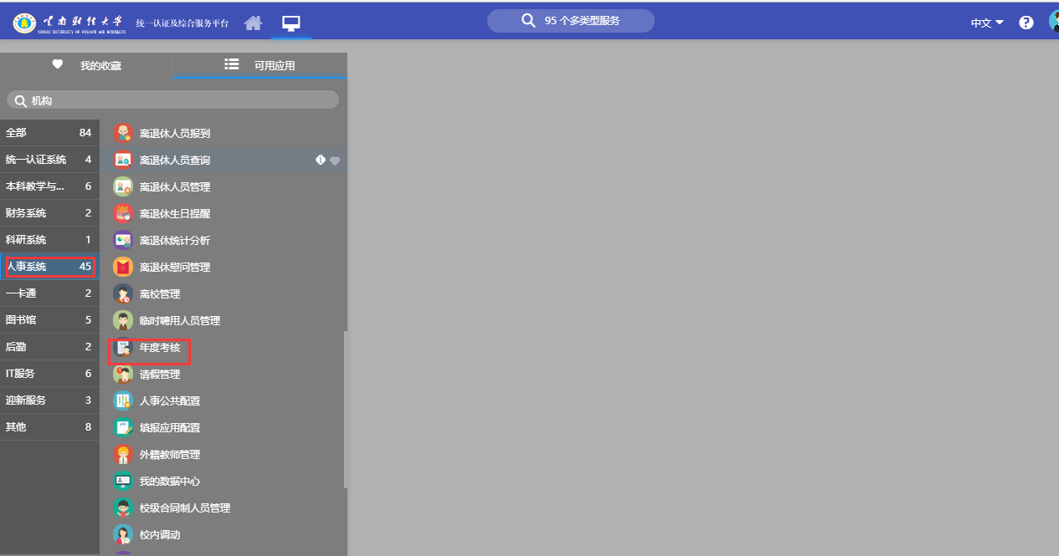
2）在搜索服务中输入年度考核进行搜索，然后进入服务，如下图所示：
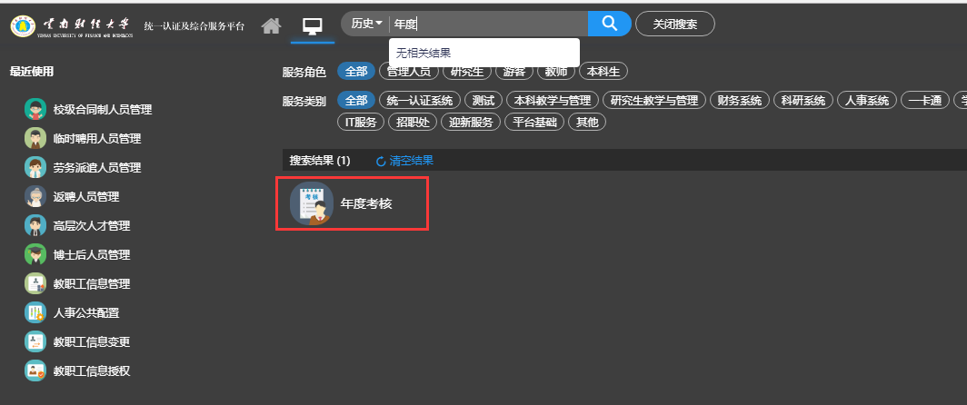

系统使用

普通教职工角色
- 考核信息确认
进入年度考核服务后，填报者首先确认自己的考核单位和申报的系列是否正确，如有问题需要反馈给人事处进行确认和调整，确认无误后，点击开始填报，如下图所示：
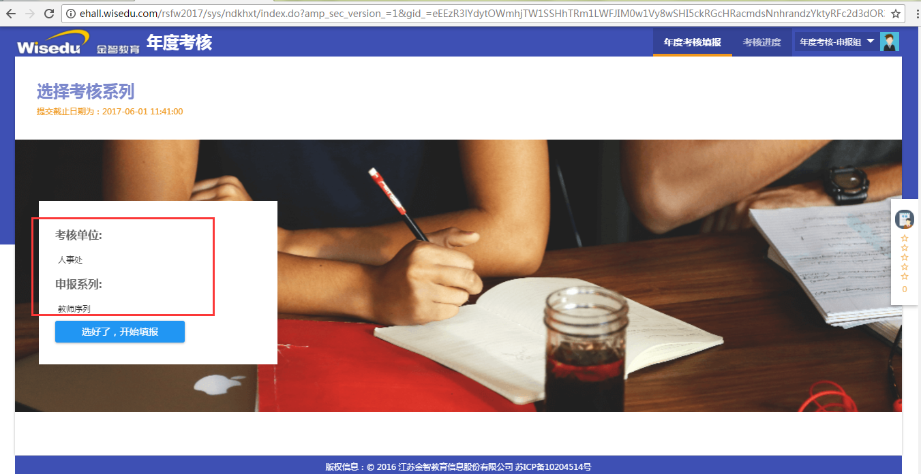
- 信息填报
进入系统后按照预设好的填报环节和要求进行填写，每填写一步后点击保存并下一步，如下图所示：
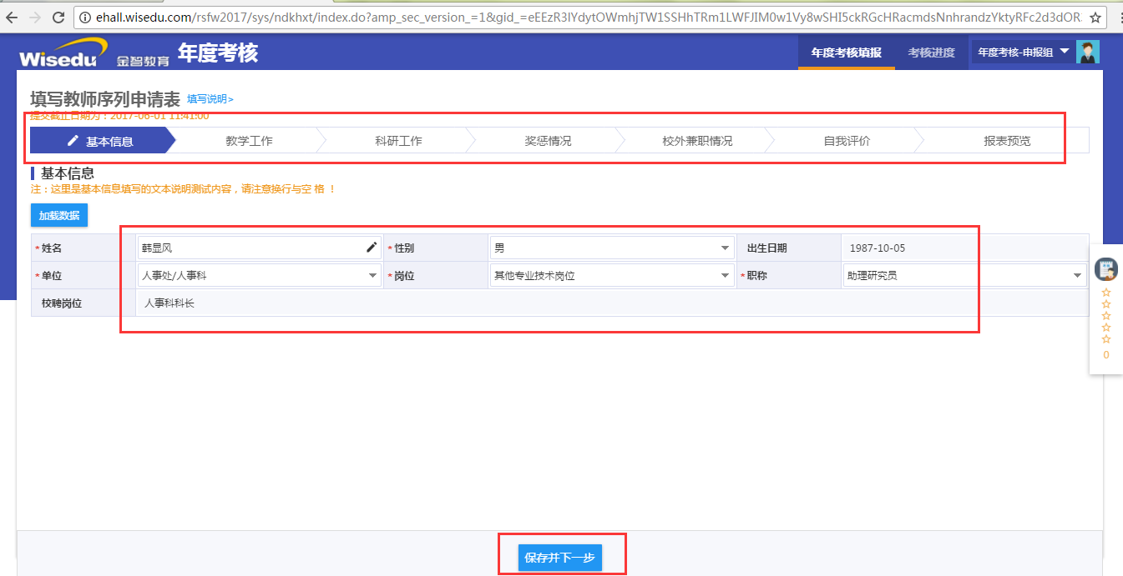
- 提交审核
填写完成后可预览报表确认填写数据是否有问题，确认没有问题后点击提交，提交给单位进行考核结果评定，如下图所示：
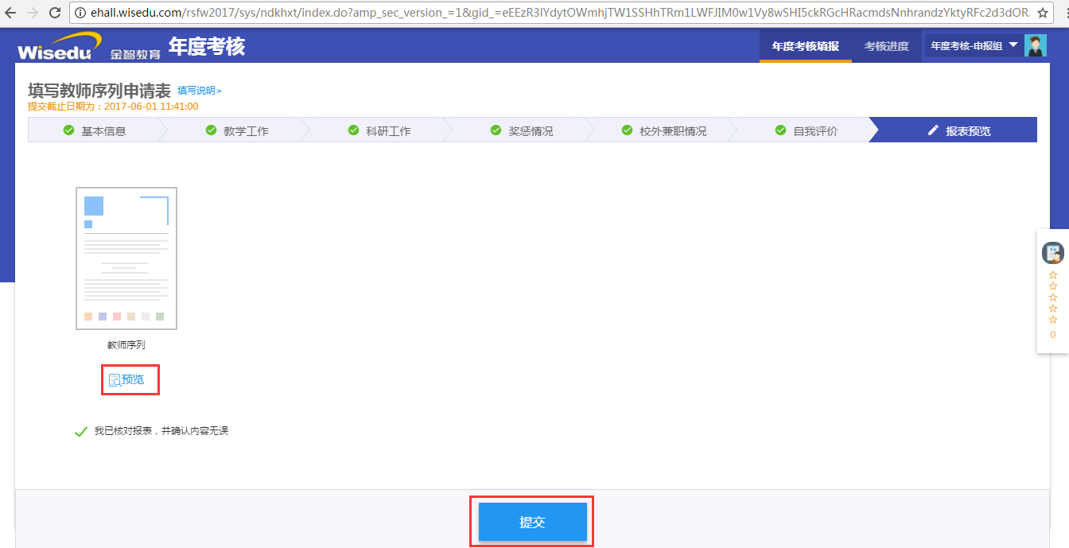

学院（部门）角色
- 学院（部门）进行参加人员确认
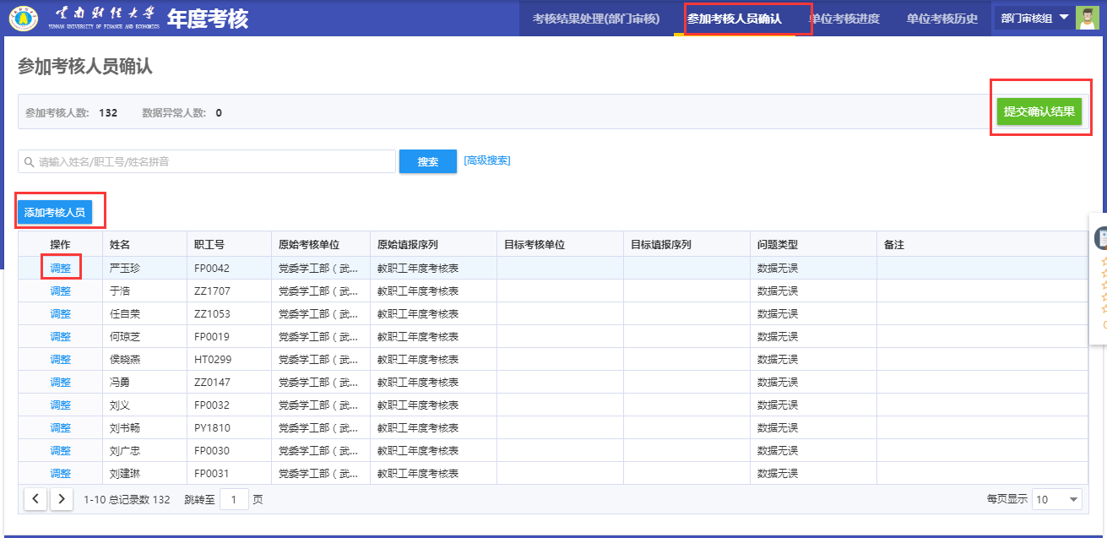
  - 进入“参加考核人员确认”
  - 可“添加考核人员”
  - 对不需要参加考核的人员进行“调整”,并说明原因
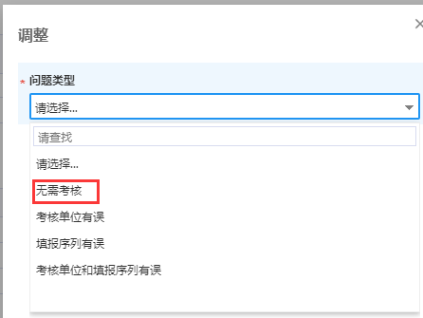
2)学院（部门）进行考核结果评定，如下图所示：
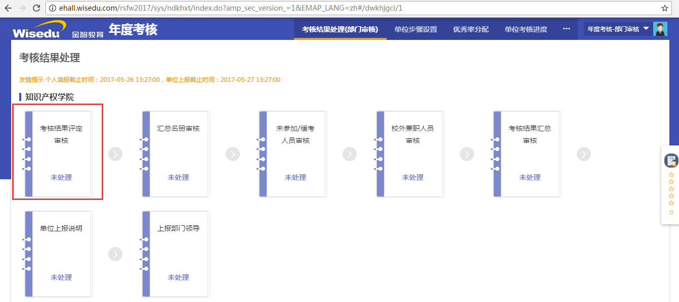
3）可以全选为合格后再进行调整，评定完结果后提交进入下一步，如下图所示：
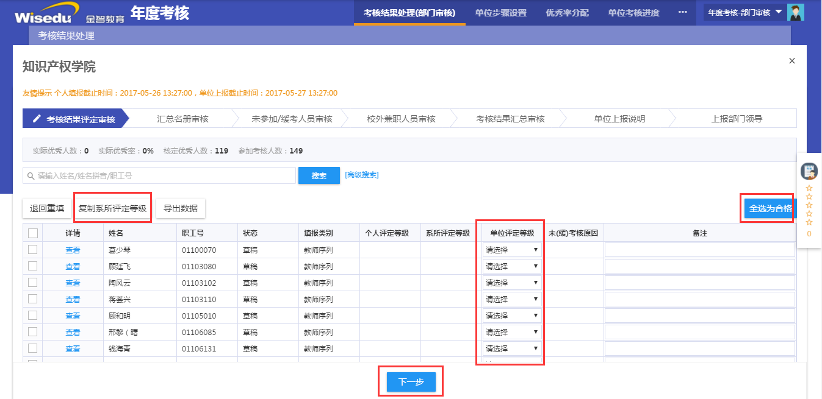

人事处角色
- 结果评定
人事处可以对全校的教职工进行最终的考核结果评定，评定结果后可进行结果发布，如下图所示：
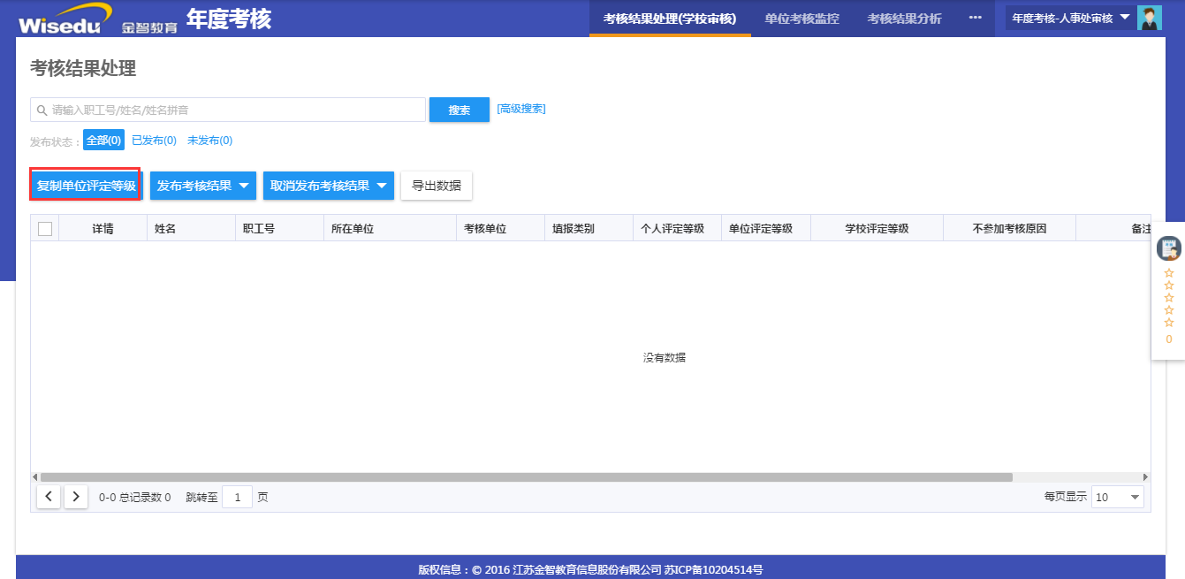
- 单位考核监控
人事处可对全校所有单位的考核情况进行监控，清晰的掌握哪些单位已提交、未提交、已退回等，如下图所示：
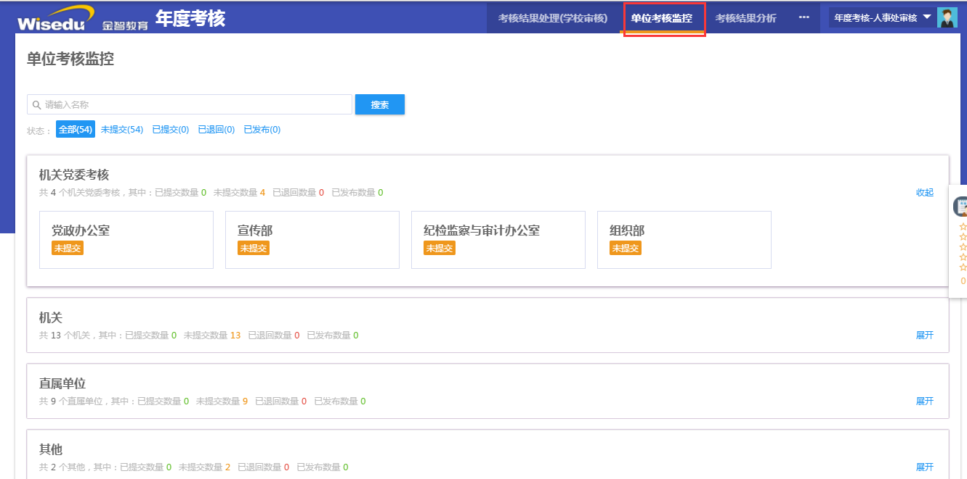
- 考核监控
人事处可以对全校的教职工考核进行监控，可分别看到每个状态的人员及明细，如下图所示：
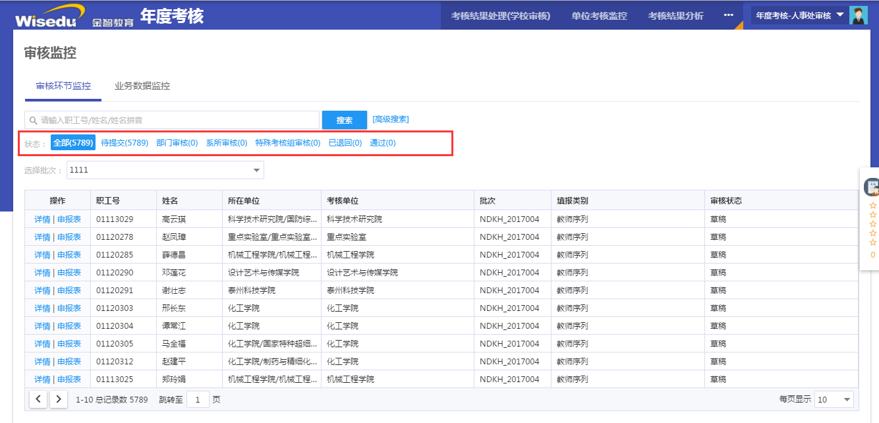
- 考核信息编辑
人事处可针对所考核人员的信息进行特殊修正处理，如下图所示：
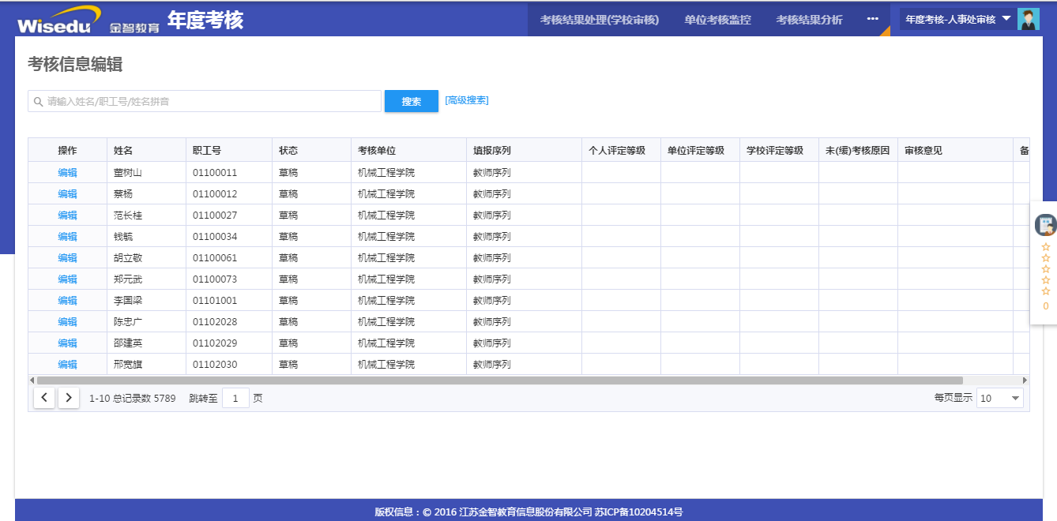
5）考核人员管理
在考核过程中，针对有遗漏或有问题的人可进行人员新增和修改，如下图所示：
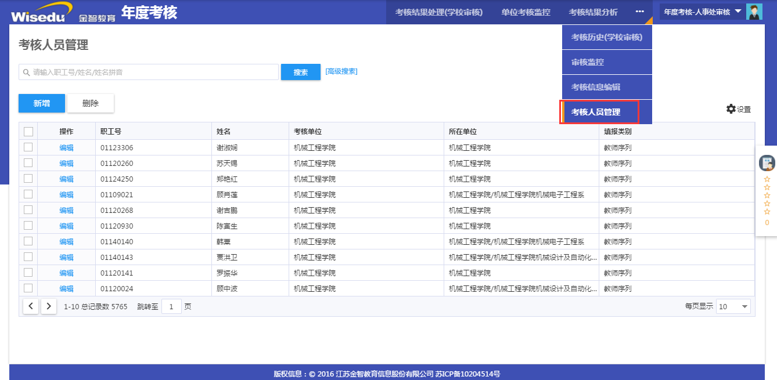
＝＝ 文档结束 ＝＝

